**Приняты решения по коронавирусным ограничениям в Курской области**

В Доме Советов под председательством губернатора Курской области Романа Старовойта состоялся оперативный штаб по предупреждению распространения коронавируса. На заседании обсудили текущую эпидситуацию и ход реализации мер по борьбе с пандемией.

За минувшие сутки в регионе сделано более 2,5 тысячи тестов на COVD-19. Всего за 2020 год и начало текущего месяца протестировано свыше 530 тысяч пациентов. В 2021 году количество исследований снижено не будет.

Глава региона отметил, что уже сейчас число тестов необходимо увеличить до 3 тысяч в сутки.

«Чем больше будет объем тестирования, тем четче станет картина распространения коронавирусной инфекции», – сказал губернатор.

Председатель регионального комитета промышленности, торговли и предпринимательства Михаил Аксенов сообщил о результатах мониторинга работы предприятий общепита в предновогодние дни и во время праздников.

«Нарушений не установлено. Все предприятия после 24 часов были закрыты. Не было отмечено и проведения развлекательных программ, дискотек и иных подобных мероприятий», - отметил Михаил Аксенов.

Оперативным штабом принято решение **продлить разрешение на работу предприятий общепита до 24 часов. При этом запрет на караоке и развлекательные программы продолжит действовать до 25 января. До этого же дня продлены и все ранее принятые в регионе ограничения.**

Еще одним решением оперштаба стала отмена Крещенской ярмарки, которая традиционно проводилась 18-19 января в местечке Свобода Золотухинского района.

Также на заседании обсудили возможность реализации школьной программы в дистанционном формате для тех детей, родители которых против очного обучения.

«Мы проработали вопрос о возможности дистанционного образования для этих ребят. Если родители обратятся в образовательную организацию с просьбой предоставить такой формат обучения, то по согласованию с муниципалитетом отдельный класс переведут на дистант», - сообщила председатель комитета образования и науки Курской области Наталья Пархоменко.

Пока с заявлениями в образовательные организации Курска обратилось 90 родителей школьников. Рассматривать любое обращение будут в индивидуальном порядке.

Глава региона призвал курян при возникновении спорных вопросов о формате обучения обращаться в областной комитет образования и науки.

Сейчас комитет совместно с КГУ прорабатывает вопрос педагогического волонтерства. Предполагается, что студенты старших курсов педагогических специальностей будут помогать проводить дистанционные занятия.

[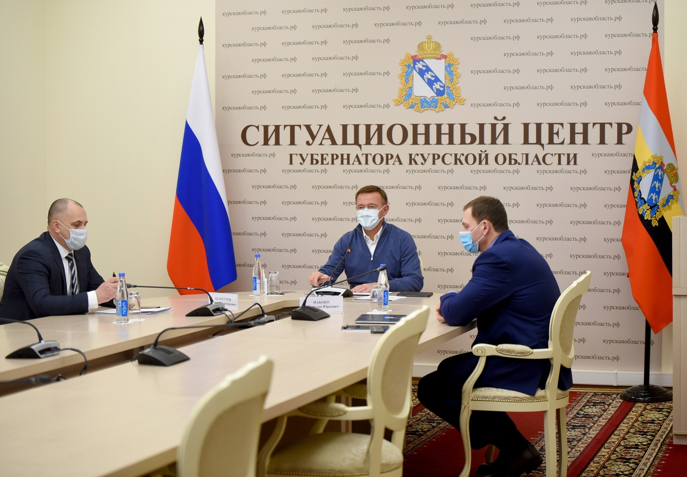](http://adm.rkursk.ru/files/13/images/115440_53_119279.jpg)